第四章：系統架構配線圖
4-1單機外接玄關機型
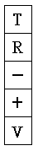
4-1-4-3 影像對講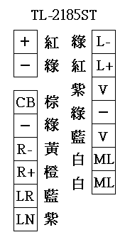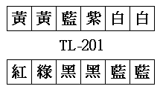
TL-2102CT
白
藍
綠
黃
橙
開門狀態接點
+ -
D.D.
D.D.
電鎖
AC24V
TO:交換機單機PORT
註:DC電源需16V~18V
TO:TL-2199CT攝影機
T-1515

